PLESSO “FRA G. SICILIANO”
Docente FRANCESCA SASSANO
Sez. G Anni 4
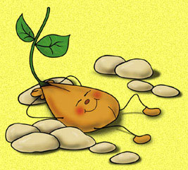
ATTIVITA’: IL PICCOLO SEME
SONO UN SEMINO PICCIN PICCINO MA CRESCERO' SE MI CURI UN POCHINO SON PICCOLINO MA NON DUBITARE, BELLISSIME COSE RIESCO A FARE. METTIMI PIANO NELLA TERRA E ASPETTA CI VUOLE PAZIENZA NON CI VUOLE FRETTA, ALL'IMPROVVISO SPUNTERÀ UNA FOGLIOLINA TU ANNAFFIALA SEMPRE OGNI MATTINA E SE LE DARAI ATTENZIONE E AMORE DIVENTERÀ UN BELLISSIMO FIORE. TUTTO SERVE IN QUESTO MONDO, ANCHE UN SEMINO PICCOLO E TONDO OPPURE STRETTO E ALLUNGATO, L'IMPORTATE É CHE SIA AMATO.
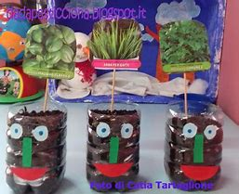

Insieme a TEODORO COLTIVIAMO I FAGIOLI

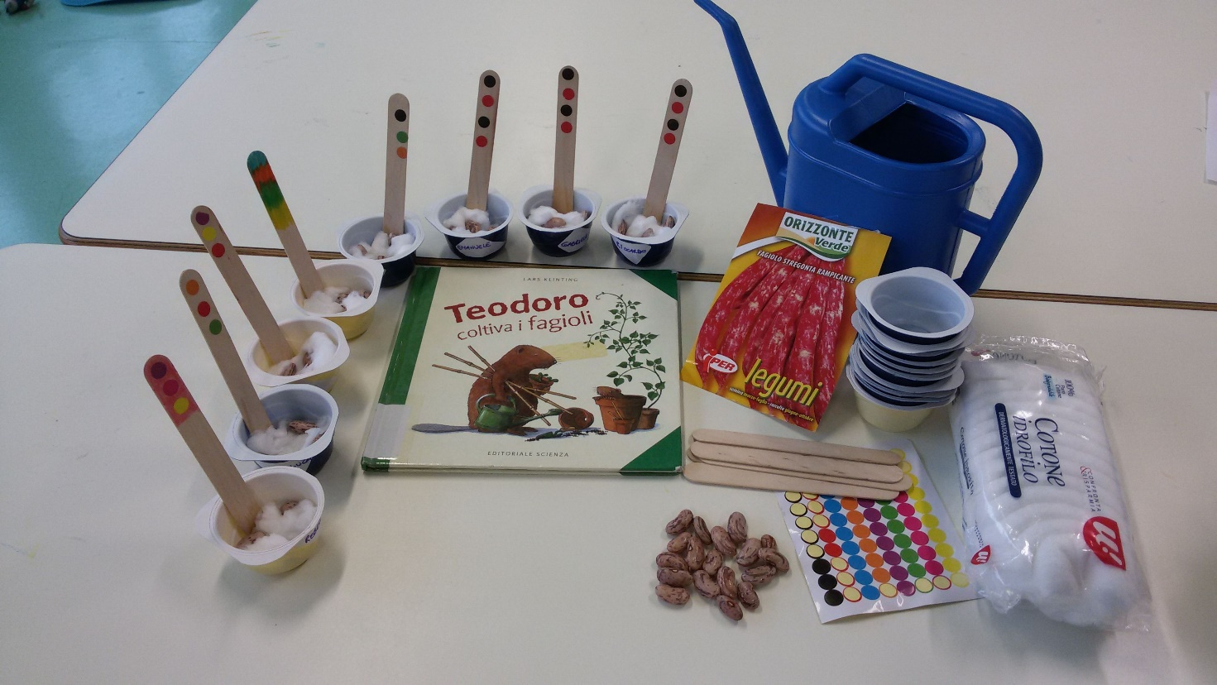
E ascoltiamo la storia https://www.youtube.com/watch?v=G5RdN8gkvfs
Per terminare proviamo a far germogliare un seme con la plastilina. https://www.youtube.com/watch?v=11EQaVBk2Yc

